**Meno a priezvisko**:__________________________________________________

1.Popíšte stavbu ucha:

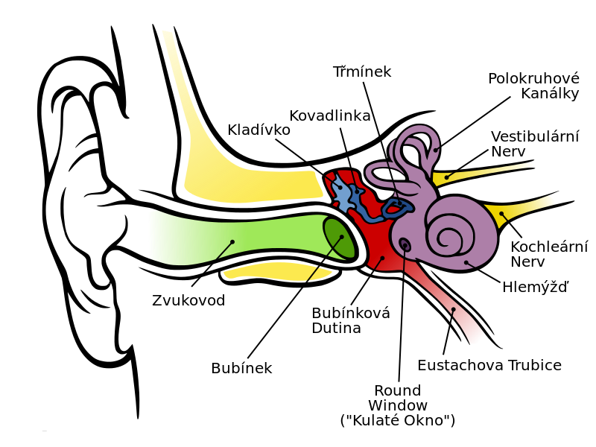

2. Popíšte stavbu oka:

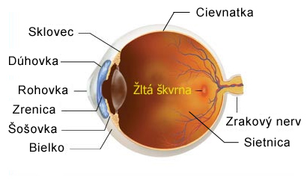

3. Človek, ktorý nevidí dobre do diaľky je **krátkozraký/ďalekozraký**. Obraz v oku vzniká na______________. Obraz

v oku je_______________________________a_______________________.

Doplňte tabuľku:

|  |  |  |
| --- | --- | --- |
| zmysel | zmyslový orgán | zmyslové bunky |
|  |  |  |
|  |  |  |
|  |  |  |
|  |  |  |
|  |  |  |
|  |  |  |

**Meno a priezvisko**:__________________________________________________

1.Popíšte stavbu ucha:



2. Popíšte stavbu oka:



3. Človek, ktorý nevidí dobre do diaľky je **krátkozraký/ďalekozraký**. Obraz v oku vzniká na______________. Obraz

v oku je_______________________________a_______________________.

Doplňte tabuľku:

|  |  |  |
| --- | --- | --- |
| zmysel | zmyslový orgán | zmyslové bunky |
|  |  |  |
|  |  |  |
|  |  |  |
|  |  |  |
|  |  |  |
|  |  |  |